UCHWAŁA NR LVI/1703/2009
RADY MIASTA STOŁECZNEGO WARSZAWY
z dnia 28 maja 2009 r.
w sprawie nadania nazwy skwerowi w Dzielnicy Mokotów m.st. Warszawy
Na podstawie art. 18 ust. 2 pkt 13 ustawy z dnia 8 marca 1990 r. o samorządzie gminnym
(Dz. U. z 2001 r. Nr 142, poz. 1591, z późn. zm.⁾) uchwala się, co następuje:

§ 1. 1. Skwerowi, zlokalizowanemu w Dzielnicy Mokotów m. st. Warszawy, między ulicami Różaną, Puławską i gen. J. Dąbrowskiego, nadaje się nazwę: Stanisława Broniewskiego „Orszy”.
2. Usytuowanie skweru, o którym mowa w ust. 1, ilustruje szkic sytuacyjny stanowiący załącznik do uchwały.

§ 2. Wykonanie uchwały powierza się Prezydentowi m. st. Warszawy.

§ 3. Uchwała wchodzi w życie po upływie 14 dni od dnia ogłoszenia w Dzienniku Urzędowym Województwa Mazowieckiego.

Przewodnicząca
Rady m.st. Warszawy
( - )
Ewa Malinowska-Grupińska

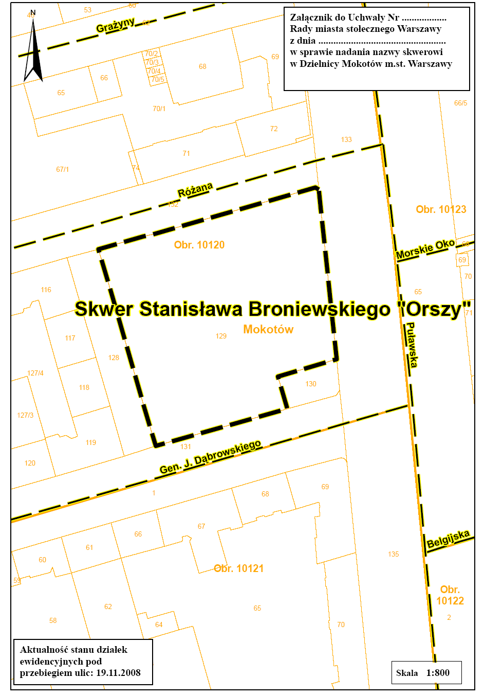

⁾ Zmiany tekstu jednolitego wymienionej ustawy zostały ogłoszone w Dz. U. z 2002 r. Nr 23, poz. 220, Nr 62, poz. 558, Nr 113, poz. 984, Nr 153, poz. 1271 i Nr 214, poz. 1806, z 2003 r. Nr 80, poz. 717 i Nr 162, poz. 1568, z 2004 r. Nr 102, poz. 1055 i Nr 116 poz. 1203, z 2005 r. Nr 172, poz. 1441 i Nr 175, poz. 1457, z 2006 r. Nr 17, poz. 128 i Nr 181, poz. 1337, z 2007 r. Nr 48, poz. 327, Nr 138, poz. 974 i Nr 173, poz. 1218 oraz z 2008 r. Nr 180, poz. 1111 i Nr 223, poz. 1458.

